ЛЕСТНИЦЕХОД "БАРС"

РУКОВОДСТВО ПО ЭКСПЛУАТАЦИИ

Подъемник лестничный универсальный гусеничный
"БАРС-УГП-130"

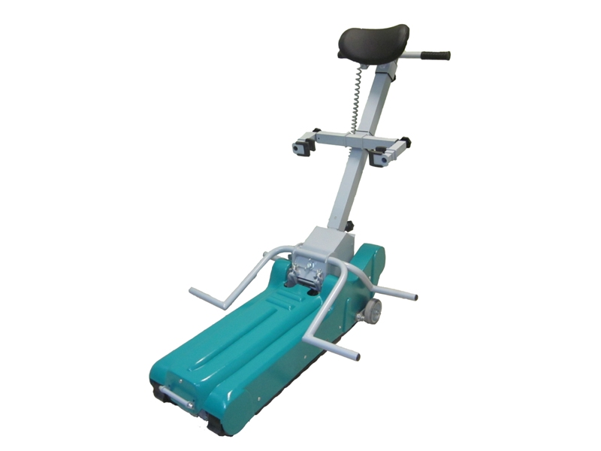

ООО "Подъем"
Тольятти 2016г.
СОДЕРЖАНИЕ
1. Введение
2. Общие требования безопасности
3. Описание подъемника и техническая характеристика

3.1. Модель Барс-УГП-130;
3.2. Модель Барс-УГП-130 с платформой;
3.3. Стандартный комплект поставки;
3.4. Технические характеристики;
3.5. Предусмотренные и непредусмотренные области применения подъемника;
3.6. Транспортировка;
3.6.1.Перемещение
3.6.2. Подготовка к длительному хранению
3.6.3. Подготовка для ввода в эксплуатацию
3.6.4. Характеристика составных частей подъемника
3.6.4.1.Подъемный агрегат
3.6.4.2. Рулевая колонка (штурвал)
3.6.4.3. Съемная опора
3.6.4.4. Блок аккумуляторов

4. Элементы системы управления

4.1. Замок включения
4.2. Главный выключатель
4.3. Светодиодные индикаторы
4.4. Переключатель вверх/вниз
4.5. Кнопка аварийной остановки
4.6. Регулятор скорости движения

5. Указания по применению подъемника

5.1. Сборка (разборка)
5.2. Подготовка подъемника к работе
5.3. Установка кресла-коляски на подъемник

6. Рекомендации по передвижению по лестничным маршам

6.1. Общие рекомендации
6.2. Ручное маневрирование на прямолинейных участках
6.3. Контроль наклона лестничного марша
6.4. Подъем по лестнице
6.5. Спуск по лестнице

7. Снятие кресла-коляски с человеком с подъемника

8. Зарядка аккумуляторной батареи

9. Гусеничные ленты

10. Монтаж платформы

10.1. Монтаж платформы со съемным пандусом. (дополнительная комплектация)

11. Аварийный спуск подъемника с лестницы

11.1. Электрический аварийный спуск
11.2. Механический аварийный спуск

12. Гарантийные обязательства.
1. Введение

Благодарим Вас за приобретение лестничного гусеничного подъемника Барс-УГП-130.
Данное руководство включает инструкцию по эксплуатации, осмотру и техническому обслуживанию. Перед использованием подъемного устройства внимательно изучите данное руководство. Пожалуйста, храните его в доступном для Вас месте. Убедитесь, что Барс-УГП-130 используется только обученным человеком. Никогда не оставляйте подъемное устройство без присмотра, кроме экстренных случаев.
Каждое подъемное устройство имеет свой серийный номер. При обращении в технический центр или к нам всегда указывайте его.
Лестничный гусеничный подъемник семейства Барс – техническое средство социальной реабилитации людей с ограниченными возможностями. Подъемник предназначен для преодоления лестниц человеком, находящимся в кресле-коляске и при управлении подъемником лицом, сопровождающим пользователя.
Барс-УГП-130 – автономное мобильное средство и Вы можете применять его везде на лестничных маршах.

2. Общие требования безопасности

Тщательно прочитайте это руководство по эксплуатации. Следуйте всем указаниям, приведенным в данной инструкции. Невыполнение этих требований и неправильная эксплуатация подъемника может привести к нежелательным последствиям.
Подъемник должен использоваться исключительно по предназначению, согласно данного предписания: для перемещения человека с ограничением жизнедеятельности и в кресле-коляске при управлении подъемником лицом, сопровождающим пользователя.
Подъемник могут обслуживать только те сопровождающие пользователя лица, которые ознакомлены с данным руководством.
Обувь лица, сопровождающего пользователя, должна обеспечивать надежный контакт со всеми поверхностями на пути передвижения подъемника вместе с человеком.
Никогда не перевозите человека на подъемнике по мокрым, скользким, обработанным воском, гладким или похожим поверхностям, на которых сопровождающий не имеет достаточного сцепления с поверхностями.
Так же могут быть опасны незакрепленные, свободно лежащие ковры или ковровые покрытия.
С целью безопасности окружающих следите чтобы во время передвижения подъемника по лестничному маршу ниже на лестнице не находились люди.

Ни при каких обстоятельствах не выпускайте вместе одновременно из обеих рук руль подъемника во время движения по лестничному маршу!
Запрещается перемещать человека на подъемнике, предварительно не пристегнув его в кресле-коляске ремнем безопасности.

Во избежание травм следите за тем, чтобы руки перевозимого человека во время движения не свешивались по бокам за пределы подлокотников кресла-коляски.
При появлении необычных шумов или вибрации во время движения подъемника он должен быть остановлен и передан в сервисной центр для выполнения гарантийного или текущего технического обслуживания.
Не используйте подъемник при крайне высоких температурах и влажности окружающей среды, т.к. есть опасность перегрева и, соответственно, повреждения устройства. При использовании подъемника избегайте также крайне низких температур окружающей среды.
При перевозке подъемника транспортными средствами рекомендуется отсоединить рулевую колонку с основанием от агрегата и отсоединить съемную опору от основания рулевой колонки, что облегчит погрузку, укладку и разгрузку.
Не забывайте, что перед использованием подъемника, аккумуляторные батареи должны всегда быть полностью заряжены, что позволяет преодолевать не менее 550 ступеней.
После завершения использования подъемника нужно повернуть ключ в замке переключателя в горизонтальное положение и вынуть ключ из замка. Хранить ключ в надежном месте, исключающим его использование необученным персоналом.

3. Описание подъемника и техническая характеристика

Модель Барс-УГП-130 изготовлен для кресел-колясок всех типов в двух модификациях:

3.1. Модель БАРС-УГП-130

Барс -УГП -130-1 изготавливается без платформы. В этом случае кресло-коляска устанавливается на опоры для колес и закрепляется захватами за спинку коляску (Рис.1)

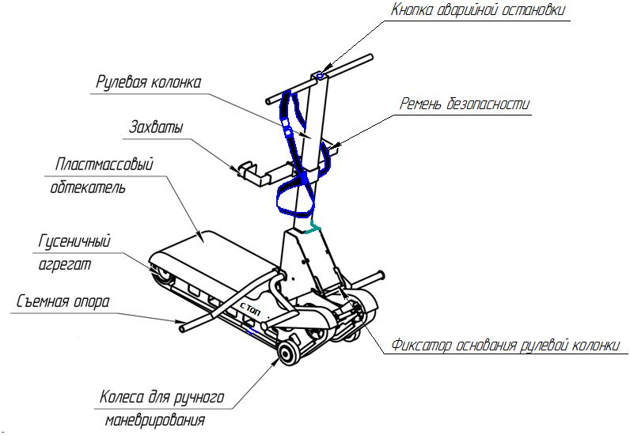

Рис.1. Подъёмник «Барс-УГП-130» без опциональной платформы.

В случае приобретения гусеничного подъемника в варианте без платформы возможна её установка в процессе эксплуатации, приобретенная как дополнительная опция. Способ установки платформы описан в разделе 10 данного руководства.

3.2. Модель БАРС-УГП-130 с платформой.

Барс-УГП-130 опционно комплектуется платформой, на которую устанавливается кресло-коляска, в том числе и с электроприводом (Рис.2)

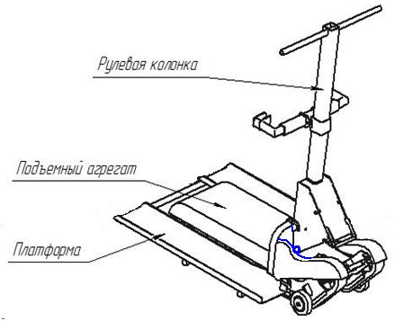

Рис.2. Подъёмник «Барс-УГП-130» с опциональной платформой.

3.3. Стандартный комплект поставки

- гусеничный подъемный агрегат с установленным
блоком аккумуляторных батарей (Рис.3) 1шт.
- рулевая колонка с основанием, фиксатором кресла-коляски,
подголовником, ремнем безопасности 1 шт.
- съёмная опора под кресло-коляску 1 шт.
- платформа (опция) 1 шт.
- кабель для зарядки аккумуляторных батарей 1 шт.
- руководство по эксплуатации 1 шт.
- видеодиск обучения сборки и движению 1 шт.
- электрический кабель со штекером и кнопкой управления
для аварийного спуска подъемника до лестничной площадки 1шт.
- ключ для механического аварийного спуска подъемника
до лестничной площадки 1шт.
- предохранитель 40А
- ключ включения 2 шт.

3.4. Технические характеристики

Тяговая установка
Редуктор червячный | Соотношение 1/100
Резиновая гусеница | НТD-8М
Шкивы приводные | Z=40
Система натяжения шкивов
Колеса для движения по прямолинейному участку | 4 колеса
Эксплуатационные характеристики
Направление движения | Вперед/назад
Скорость регулируемая (подъем/ спуск) | 3-8 м/мин
Вместимость | 1 человек в кресле-коляске
Грузоподъемность | до 160 кг
Количество преодолеваемых ступеней | до 550 (30 этажей)
Запас хода при срабатывании индикатора  разряда аккумуляторных батарей | 50 ступеней (2,7 этажа)
Угол наклона ступеней | Max. 35 градусов
Высота ступеней | 100-180мм.
Радиус закругления профиля ступеней | 0-20мм.
Минимальный размер лестничной площадки для разворота на 90 градусов | 965мм. х 965мм.
Минимальный размер лестничной площадки для разворота на 180 градусов | 965мм. х 1700мм.
Условия окружающей среды
Температура | -10 - +45
Влажность | Мах.90%
Габариты (длина, ширина, высота, размер агрегата, размер рулевой колонки, Рис. 3а,4а) | Подъемный агрегат: 990х425х270  Рулевая колонка: 475*х360*х1010*  Общие габариты 1295*х645*х990*
Подъемный агрегат | Рис. 3, 3а
Рулевая колонка | Рис. 4, 4а,
Вес общий | 40,5 кг
Подъемный агрегат | 35,2 кг
Рулевая колонка | 5,3 кг
Электроустановка
Двигатель постоянного тока | 350Ватт
Потребление | 19,5 А
Зарядное устройство (встроенное) | 220В перем.тока
Батарея герметически запечатанная | 2 х 12В 12Ah
Время перезарядки батарей | 8 часов при полностью разряженных батареях
Предохранитель внешний/внутренний | 40 A /5А
Управление
Кнопка плавного хода (вперед/назад) | Наличие
Сигнализационные элементы
Световой индикатор зеленого света (мигающий) | Подано электропитание
Световой индикатор желтого света | Батарея заряжена на 50%
Световой индикатор красного света (мигающий) | Батарея разряжена
Звуковой сигнал уровня заряда батарей | Батарея разряжена
Безопасность при эксплуатации
Оптический гравитационный индикатор наклона | Наличие
Съемная опора | Наличие
Ремень безопасности | Наличие
Система аварийного спуска | Наличие
Автоматический тормоз | Наличие
Ключ несанкционированного использования | Наличие
Кнопка аварийной остановки движения | В рабочем состоянии кнопка аварийной остановки горит красным цветом

* - Размер может меняться в зависимости от желания заказчика

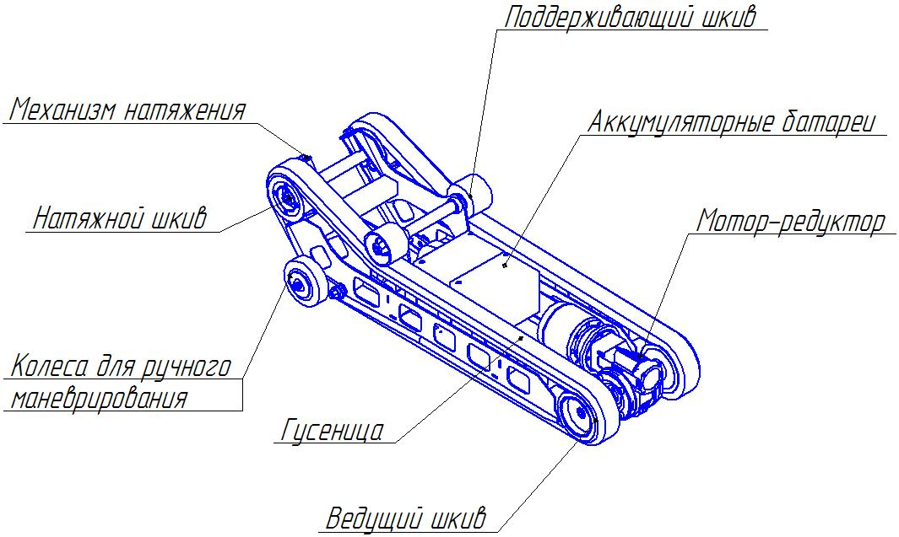

Рис.3. Подъёмный агрегат без защитного кожуха
.

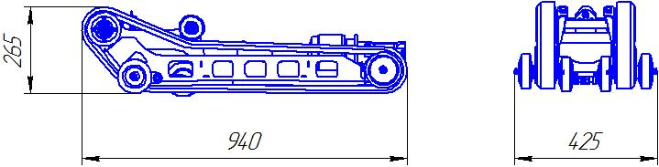

Рис.3а. Габаритные размеры
подъёмного агрегата без кожуха
.

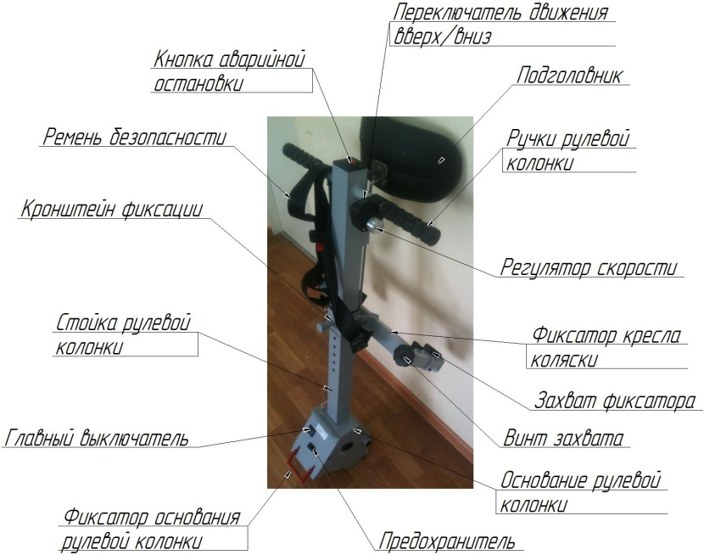

Рис.4. Рулевая колонка с основанием

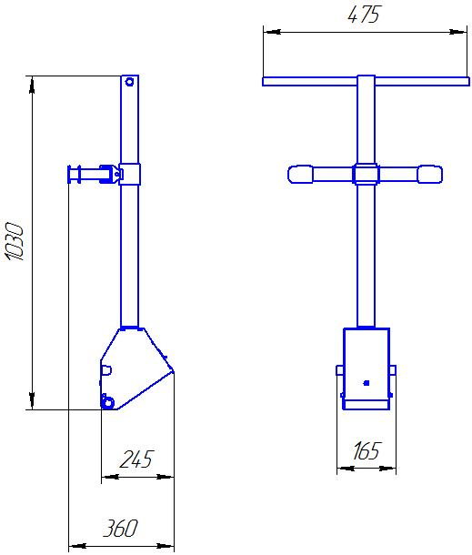

Рис.4а. Рулевая колонка.
Габаритные размеры

3.5. Предусмотренные и непредусмотренные области применения подъемника

Предусмотренное применение
Лестничный гусеничный подъемник предназначен для транспортировки инвалидов в кресле-коляске ( типа с двумя большими задними колесами) по лестнице, имеющей следующие характеристики:
Окруж. среда | Внутри/снаружи
Ступени | Параллельные без облицовок
Наклон | Мах.35 градусов (Рис.5)
Высота ступени | Мах. 180мм – Миn.100 мм (Рис.5)
Радиус закругления профиля ступени | В интервале 0 и 20 мм (Рис.5 )
Пользователь (сопровождающее лицо) | Постоянно присутствующий и отвечающий следующим характеристикам: взрослый человек, физически и психически пригодный, знающий работу устройства и соответствующее руководство по эксплуатации.

Непредусмотренное применение Неисправности
Использование на лестницах свыше 35 градусов | Нестабильность, соскальзывание гусениц
Использование на ступенях с подступенком свыше 180 мм и ниже 100 мм | Нестабильность, соскальзывание гусениц
Использование на ступенях с радиусом закругления борта ступеньки свыше 20 мм | Нестабильность, соскальзывание гусениц
Управление неподходящим пользователем | Нестабильность

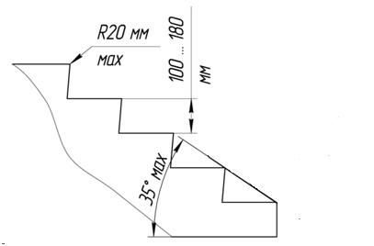

Рис. 5. Параметры лестницы.

3.6. Транспортировка

3.6.1.Перемещение

Транспортировка подъемника в разобранном виде может осуществляться вручную на небольшие расстояния или посредством операции разгрузки/ выгрузки. Агрегат должен транспортироваться используя соответствующие ручки
Вес агрегата с батареей – 35,2 кг
Вес рулевой колонки с основанием – 5,3 кг
3.6.2. Подготовка к длительному хранению

- хранить подъемник в сухом помещении;
- по возможности защитить подъемник от пыли, закрыв его;
- не подвергать подъемник воздействию атмосферных влияний.

3.6.3. Подготовка для ввода в эксплуатацию

Внимательно ознакомиться с данным руководством до начала эксплуатации.

3.6.4. Характеристика составных частей подъемника

3.6.4.1.Подъемный агрегат (Рис.3, 3а) выполняет функцию перемещения кресла-коляски с человеком по ступеням лестничных маршей. Подъемный агрегат закрытого типа, внутри которого размещен рабочий механизм с электрическим приводом.
Движитель рабочего механизма представляет из себя блок батарей по 12В каждая, электродвигатель постоянного тока 350 ватт, редуктор и гусеницы с помощью которых и перемещается весь подъемник по лестнице вверх и вниз.
Материал гусеницы, её ребристость исключают проскальзывание при движении по лестнице.
На подъемный агрегат устанавливается и крепится рулевая колонка на основание которой крепится съемная опора для установки кресла-коляски.
В нижней части подъемно агрегата расположены по два колеса с каждой стороны, с помощью которых можно перемещать подъемник, от места установки на него кресла-коляски с человеком, до лестничного марша (Рис.3)

Кроме того, на основании рулевой колонки размещен замок переключения (Рис.6), исключающий несанкционированное использование подъемника.

3.6.4.2. Рулевая колонка (штурвал) (Рис.4) подъемника выполняет функцию обеспечения движением подъемника, закрепления с помощью фиксатора кресла-коляски с человеком на подъемник и обеспечивает удержание кресла-коляски на опорах при движении по лестнице.
Рулевая колонка с основанием устанавливается и фиксируется на подъемном агрегате с помощью фиксатора основания рулевой колонки и защитной крышки фиксатора (Рис. 8)
Установленный на рулевой колонке подголовник регулируется по высоте и обеспечивает поддержку головы пользователя во время движения.
Ремни безопасности закрепленные на рулевой колонке, подогнанные по длине под конкретного пользователя, обеспечивают безопасность при движении по лестнице.

3.6.4.3. Съемная опора (Рис. 1) выполняет функцию надежной фиксации колес кресла-коляски на основании рулевой колонки и безопасного перемещения подъемника по лестнице.
3.6.4.4. Блок аккумуляторов (Рис.3) выполняет функцию автономного обеспечения электропитанием систем управления и электродвигателя рабочего механизма. Установлен на раме агрегата под пластмассовым обтекателем (Рис.1).
На подъемнике устанавливаются аккумуляторные батареи, разрешенные к перевозке воздушным транспортом, включая Международную ассоциацию воздушного транспорта ( IATA).
Блок аккумуляторных батарей включает в себя две герметичных, не обслуживаемых, свинцово-кислотных батарей, номинальным напряжений 12В каждая, и соединенных последовательно. Конструкция блока аккумуляторных батарей обеспечивает безопасное их использование в любых положениях, относительно горизонта и не требует технического обслуживания в процессе эксплуатации, кроме, естественно, его зарядки.
Знак « СЕ» свидетельствует о соответствии аккумуляторов требований директив о низком напряжении и электромагнитной совместимости.

Характеристика аккумуляторной батареи:
Номинальное напряжение - 12В
Номинальная емкость – 12Ah
Тип батареи – необслуживаемая
Диапазон температур до -10-+40 градусов
Предохранительное устройство – плавкий предохранитель - 40 А

Внимание! Постоянно поддерживаете аккумуляторные батареи в заряженном состоянии. Это позволит Вам существенно продлить срок их службы, а так же стабильно преодолевать наибольшее количество ступеней на лестничных маршах.

4. Элементы системы управления

4.1. Замок включения (Рис. 6) выполняет функцию несанкционированного использования подъемника посторонними лицами.
Подъемник работает только когда вставлен ключ (входит в комплект поставки) и повернут в горизонтальное положение. Для отключения подъемника необходимо повернуть ключ в обратном направлении и выключить главный выключатель.
Перед соединением/отсоединением рулевой колонки убедитесь что ключ находится в выключенном (вертикальном) положении (иначе можно повредить электрику, аккумуляторы).

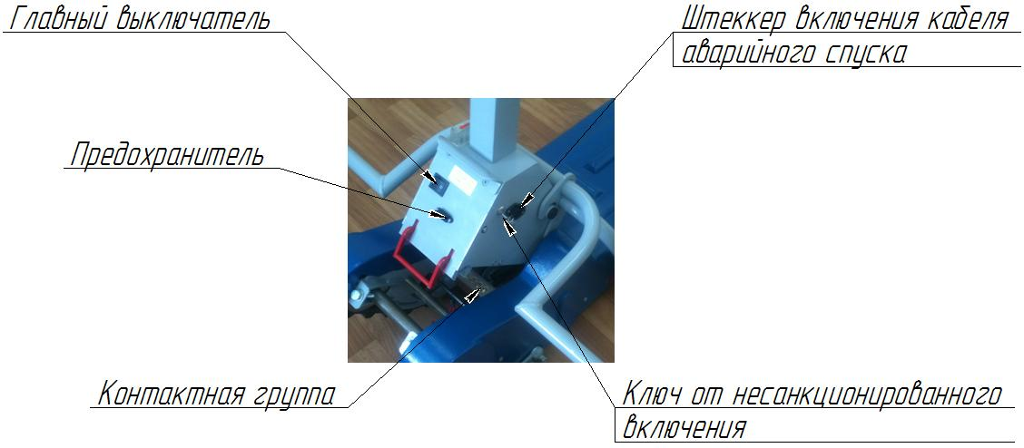

Рис. 6 Элементы системы управления
на основании рулевой колонки

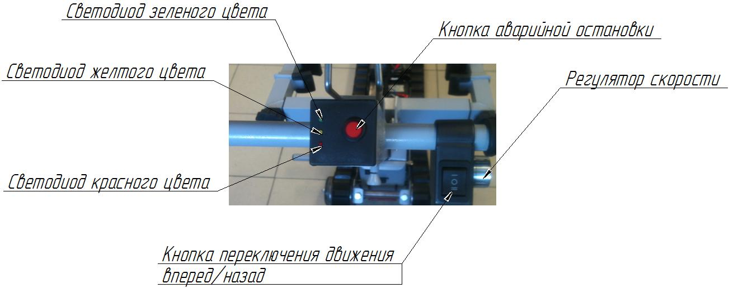

Рис.6а Элементы системы управления на штурвале

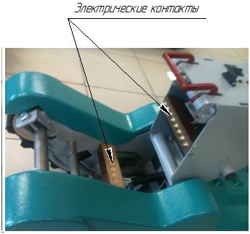

Рис. 6б Электрические контакты

4.2. Главный выключатель (Рис.6) выполняет функцию подключения бортовой сети подъемника к источнику питания и имеет два фиксированных положения :
« 0 » - нейтральное положение;
« 1» - рабочее положение.
Включение электропитания осуществляется нажатием клавиши главного выключателя в рабочее положение « 1», выключение электропитания осуществляется переводом его в положение « 0».
При включении главного выключателя подаётся электропитание напряжением 24 вольта от блока аккумуляторов в бортовую сеть подъёмника, индикатор светится зеленым мигающим светом (п.4.3.)

4.3. Светодиодные индикаторы (Рис.6а)
Светодиодные индикаторы выполняют функцию оповещения о состоянии подъёмника и его основных элементов.
Подача электропитания в бортовую сеть подъемника осуществляется включением главного выключателя и подтверждается светодиодным индикатором зеленого света, который мигает, пока не будет выключен главный выключатель при этом замок от несанкционированного включения должен быть включен (ключ находится в горизонтальном положении) .
Горящий мигающим зелёным светом светодиодный индикатор подтверждает готовность подъемника к преодолению ступеней.
При движении подъемника по лестнице светодиодные индикаторы (красный, желтый, красный) светятся поочередно или попарно в зависимости от заряда аккумуляторной батареи:
а) горит зеленый светодиод - аккумуляторные батареи заряжены полностью
б) горят зеленый и желтый светодиод одновременно - аккумуляторные батареи заряжены выше среднего
в) горит желтый светодиод - аккумуляторные батареи заряжены на 50%
г) горит желтый и красный светодиод одновременно - аккумуляторные батареи заряжены ниже среднего значения
д) горит красный светодиод и раздается звуковой сигнал - аккумуляторные батареи разряжены. Необходимо срочно подзарядить аккумуляторные батареи
При отключении главным выключателем бортовой сети подъёмника от источника электропитания светодиодные индикаторы прекращает свечение.
При разряде аккумуляторных батарей горит светодиодный индикатор красного цвета, это означает, что на оставшемся заряде можно преодолеть не более 50 ступеней. Кроме того, включается звуковой зуммер, который дополнительно оповещает о разряде батарей.
Внимание! При горящем и мигающем светодиодном индикаторе красного света, при появившемся предупредительном зуммере, принимайте меры об остановке движения и зарядке батарей.

4.4. Переключатель вверх/вниз (Рис.6а ) выполняет функцию включения двигателя на движение подъемника вверх или вниз:
- для движения вниз по лестнице нажать и удерживать клавишу переключателя в положение «-»;
- для движения вверх по лестнице нажать и удерживать клавишу переключателя в положение «=».
- для остановки подъемника отпустить клавишу переключателя в нейтральное положение «0» в результате чего сработает автоматический тормоз.
После установки переключателя в положение «-» или «=», нажатием любой из кнопок начинается движение подъемника. Кнопки включения не имеют фиксированного положения и находятся в нейтральном положении, обозначенном знаком «0».

4.5. Кнопка аварийной остановки выполняет функцию экстренной остановки подъемника в случае необходимости. Для экстренной остановки подъемника необходимо отжать кнопку аварийной остановки находящейся на рулевой колонке (Рис.6а). Для продолжения движения подъемника необходимо нажать кнопку аварийной остановки. В рабочем положении кнопка нажата и горит красным цветом.

4.6 Регулятор скорости движения выполняет функцию изменения скорости движения подъемника на лестнице. Регулятор скорости движения подъемника находится на штурвале рулевой колонки (Рис.6а). Вращая регулятор скорости по часовой стрелке (от себя) происходит уменьшение скорости движения подъемника на лестничном марше. При вращении регулятора скорости против часовой стрелки (на себя) скорость движения подъемника уменьшается. Скорость движения подъемника можно регулировать как во время движения (удерживая большим пальцем руки кнопку передвижения вперед/назад указательным пальцем крутить ручку регулятора скорости) так в положении перед началом движения по лестнице.

5. Указания по применению подъемника

В данном разделе рассматриваются указания, предложения по подготовке подъемника к движению по ступеням лестничного марша и завершению движения.
Описание приемов движения по лестничным маршам вынесено в следующий раздел данного руководства, в качестве рекомендация для сопровождающего лица.

5.1. Сборка (разборка) подъемника Барс-УГП-130

В данном разделе рассматривается сборка/разборка подъемника только 3-х основных узлов (Рис.7):
1. Подъемный агрегат
2. Рулевая колонка с основанием
3. Съемная опора

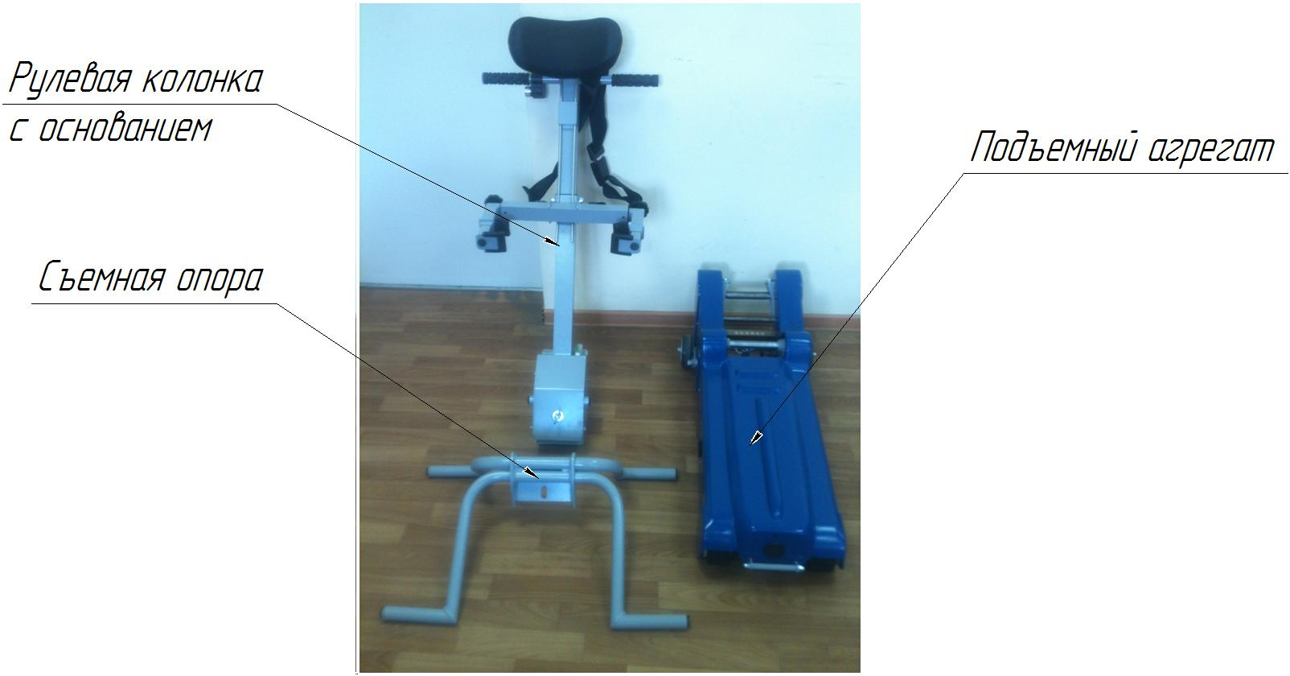

Рис. 7 Составные части подъемника

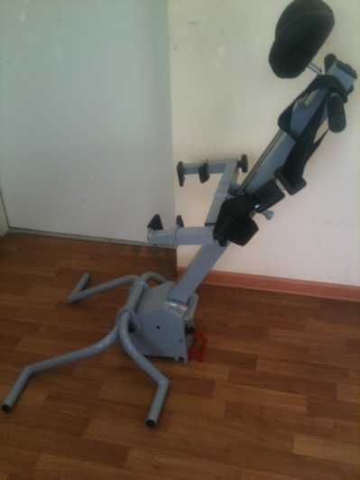

Рис. 7а Рулевая колонка с установленной съемной опорой

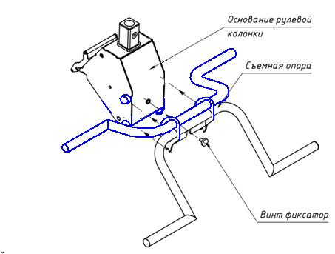

Рис. 7б. Установка съемной опоры

Недопустима детальная разборка составных частей подъемника вне сервисных центров!
Сборка подъемника заключается в установке на корпус агрегата:
1) Рулевой колонки с основанием
2) Съёмной опоры (Рис.7б) под кресло-коляску с закреплением её винтом к основанию рулевой колонки.
3) Разборка подъемника перед транспортировкой выполняется в обратном порядке
- установите рулевую колонку с основанием вертикально относительно опорной оси подъемного агрегата (См. Рис. 8)
- сделайте так, чтобы прорезь втулки соединительной совпала с осью опорной
- опустить основание с рулевой колонкой на ось опорную до полного сопряжения
- приложив небольшое усилие, отвести рулевую колонку движением на себя вниз, до зацепления рулевой колонки защелками фиксатора (Рис. 8)
- удерживая пальцем захват защитной крышки потяните ее на себя и зацепите защитную крышку за фиксатор основания рулевой колонки (Рис. 8)
- установите съемную опору для кресла-коляски на основание рулевой колонки (Рис.7б)
Установку рулевой колонки к корпусу агрегата можно производить уже в сборе со съемной опорой (Рис. 7а) предварительно закрепив ее к рулевой колонке
Отсоединение рулевой колонки с основанием от корпуса агрегата производится в обратной последовательности

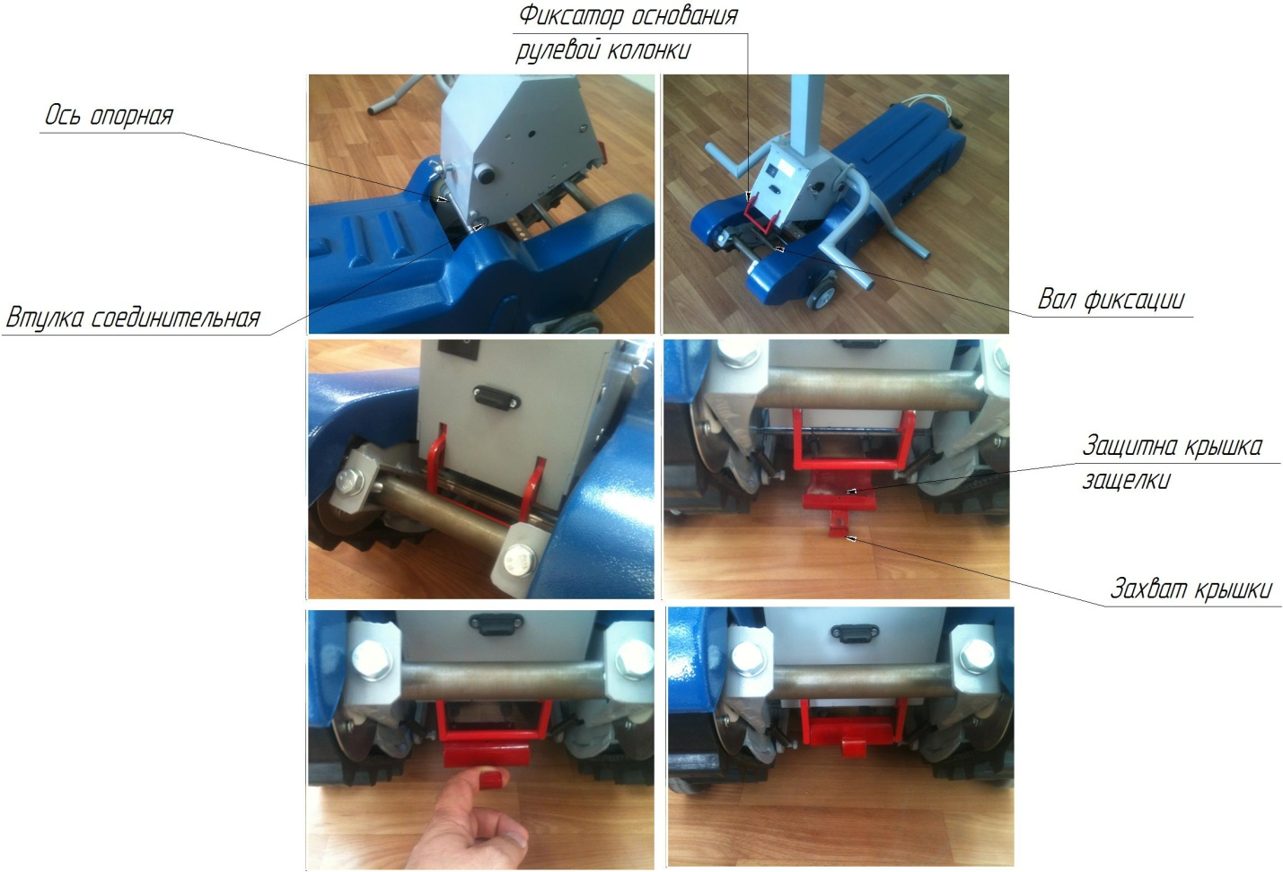

Рис. 8 Сборка подъемника

5.2.Подготовка подъемника к работе

Выполнить действия п.5.1. Должна быть уверенность, что аккумуляторные батареи полностью заряжены.
Обратить внимание на надежность закрепления основания рулевой колонки к агрегату и на надежное закрепление съемной опоры.

Проверить работу системы информации, работу подъемника на холостом ходу без движения по лестничному маршу:
- ключ замка переключения (Рис.6) повернуть в горизонтальное положение, что означает готовность к началу движения подъемник;
- включить главный выключатель (Рис.6) , светодиодный индикатор должен светиться мигающим зеленым светом;
- кнопка аварийной остановки (Рис.6а) должна быть в нажатом положении и гореть красным цветом;
- нажать кнопку переключателя движения вверх/вниз (Рис.6а) и убедиться, что гусеницы приходят в движение.
Внимание! Во время движения подъемного механизма не допускается перемещение рук и ног в рабочую зону агрегата (движителя). Перед установкой кресла- коляски отключить главным выключателем электропитание бортовой сети подъемника.
5.3. Установка кресла-коляски на подъемник.

Подъемник Барс-УГП-130 (Рис.1, 2) предоставляет возможность преодоления ступеней лестничных маршей практически на всех видах кресел-колясок:
- поставить подъемник в удобное место для установки на него кресла-коляски с пассажиром, освободить фиксатор основания рулевой колонки от защитной крышки и фиксирующих защелок, соединяющих его с гусеничным агрегатом (Рис. 8).;
- освобождение фиксатора основания рулевой колонки от защитной крышки производить рукой, путем оттягивания на себя за захват защитной крышки
- освобождение от защелок производится рукой или носком ботинка поднятием защелок вверх (Рис.9, 9а);
- наклонить рулевую колонку до касания съемной опорой с поверхностью пола.
- вывернуть винты захвата (Рис.4) до упора, обеспечивая свободный захват спинки кресла-коляски захватами фиксатора;

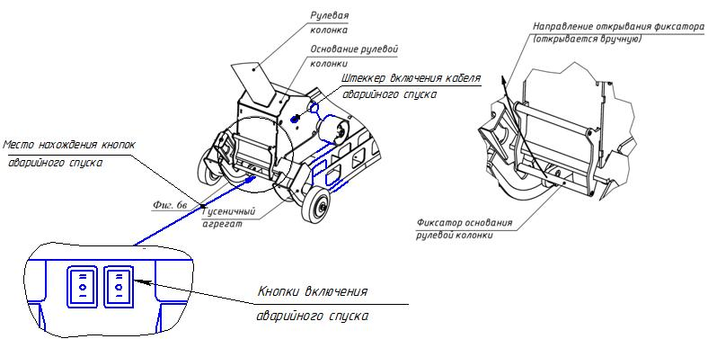

Рис. 9. Фиксирование кронштейна Рис. 9а. Фиксирование кронштейна
рулевой колонки рулевой колонки

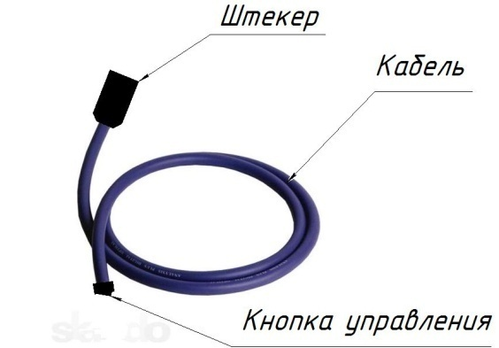

Рис. 9б Кабель для аварийного спуска
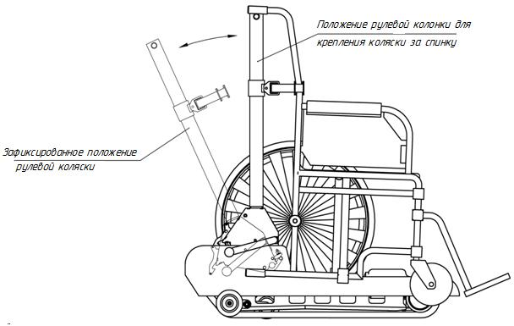

Рис. 10. Наклон кронштейна рулевой
колонки для фиксирования спинки кресла

- развести захваты фиксатора влево и вправо до упора открутив предварительно винт захвата (Рис.11);
- накатите кресло-коляску на съемную опору подъемника до касания каждого колеса кресла-коляски 2-х опор, затем поставьте кресло-коляску на тормоза
- потяните зажим кронштейна фиксатора (Рис. 11) на себя и отрегулируйте расположение фиксатора кресла-коляски относительно спинки на необходимой высоте, перемещая всю систему фиксации спинки вверх/вниз вдоль рулевой колонки до тех пор пока не услышите щелчок: фиксация выполнена (зажим кронштейна фиксатора вошел в отверстие рулевой колонки)
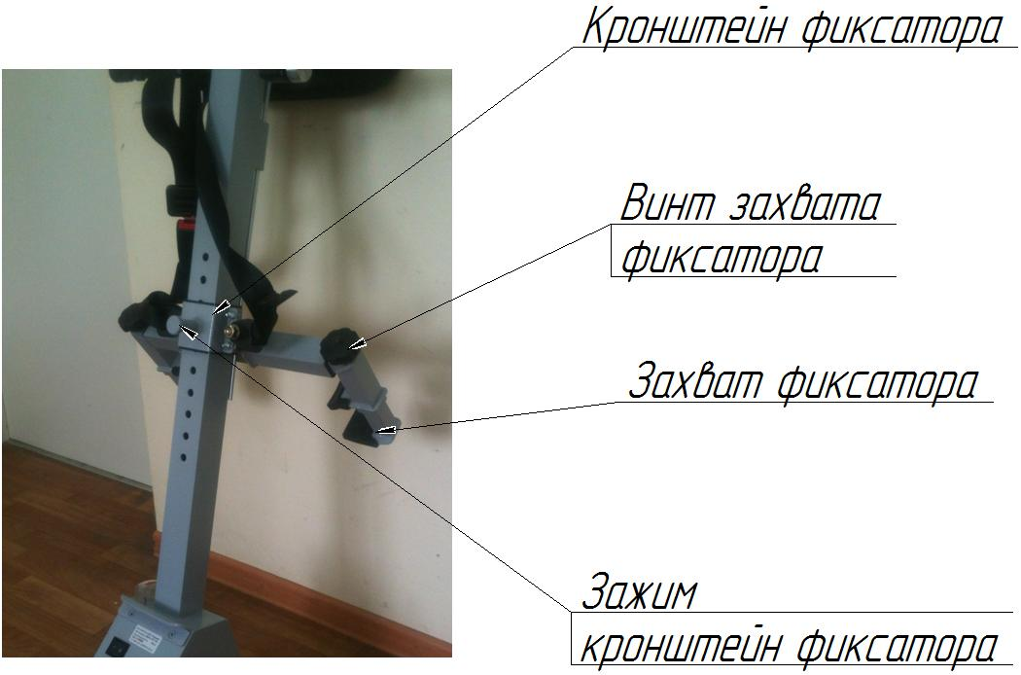

Рис. 11 Рулевая колонка с фиксатором кресла-коляски

- захватами фиксатора зацепите спинку кресла-коляски и зафиксируйте винтами захвата.
- отрегулировать подголовник по высоте (Рис.4), в соответствии с ростом человека, сидящего в кресле коляске;
- обеспечить безопасность пассажира с помощью крепления ремнем безопасности;
- приложив небольшое усилие, отвести рулевую колонку движением на себя вниз, до зацепления рулевой колонки защелками (Рис.9, 9а);
- удерживая пальцем захват защитной крышки потяните ее на себя и зацепите защитную крышку за фиксатор основания рулевой колонки (Рис. 8)

Внимание:
Запрещается движение подъемника с откинутой (не зафиксированной) защитной крышкой фиксатора основания рулевой колонки.

- нажимая на рулевую колонку вниз задействуйте вспомогательные колеса, с помощью которых происходит перемещение к лестничному маршу.

6. Рекомендации по передвижению по лестничным маршам

6.1. Общие рекомендации.

При отсутствии практического опыта и навыков передвижения по ступеням лестничного марша, рекомендуется сначала потренироваться, в управлении им, без пассажира, до появления уверенности в своих действиях.
В начальный период получения практики перемещения по лестничным маршам с человеком, возможно применение прерывистого режима движения с остановкой на любой ступени, управляя клавишей переключения «вверх/вниз».

Внимание!

- Запрещается перемещаться диагонально лестнице: подъемник должен быть всегда перпендикулярно лестнице!
- При нахождении на борту подъемника человека всегда крепко удерживайте рулевую колонку (штурвал) обеими руками, даже при движении по прямолинейному участку.
- Не начинайте движение при мигающем красном светодиоде, требуется немедленная зарядка аккумуляторных батарей.
- Проверить исправность аварийной остановки подъемника, отпуская клавишу переключателя «вверх/вниз».
- Запрещается начинать движения по лестнице, если человек в кресле-коляске не пристегнут ремнем безопасности.
- В случае непредвиденной или аварийной остановки подъемника на наклонной части лестницы и убедившись, что включением переключателя вверх/вниз подъемник не начинает движение осуществить последовательность действий описанных в п. 11

6.2. Ручное маневрирование на прямолинейных участках

Для быстрого перемещения и поворотов подъемника необходимо маневрировать в ручную:
- прилагая усилия на рулевую колонку вниз, поднять переднюю часть подъемника и удерживать её с опорой на холостых колесах.
- толкать подъемник в нужном направлении.

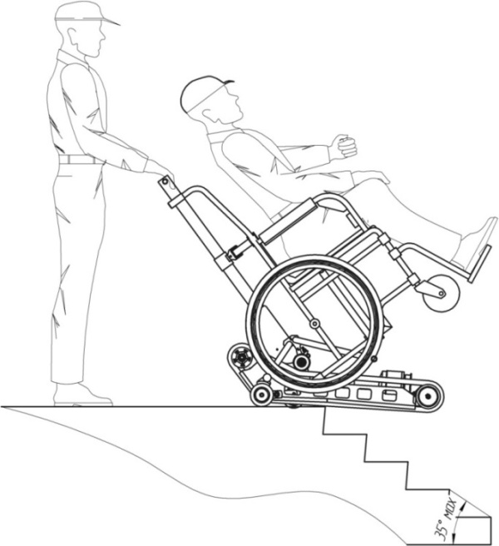

Рис. 12 Движение по ступеням лестницы

6.3. Контроль наклона лестничного марша

При движении по лестнице в первый раз, необходимо проверить, что ее уклон не превышает 35°. Если уклон лестницы неизвестен, следует провести тест без коляски:
- При передвижении подъемника по лестнице следует проверить индикатор уклона (Рис. 13 )
- Если уровень находится в зеленой зоне, то уклон лестницы менее 35°. В таком случае можно совершать движение по лестнице с коляской и пассажиром.
- Если уровень находится в критической зоне, то есть между красной и зеленой зонами то наклон лестницы предельный и составляет 35°. Можно выполнять движение с коляской и пассажиром с крайней осторожностью, всегда контролируя индикатор уклона.
- Если уровень находится в красной зоне, то уклон лестницы превышает 35°и движение с пассажиром категорически запрещается.

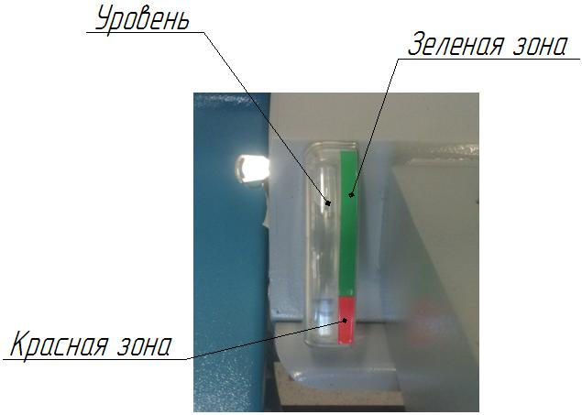

Рис. 13 Оптический гравитационный индикатор
наклона

6.4. Подъем по лестнице

Осуществляя ручное маневрирование (см п.6.2) приблизить гусеничный подъемник с пассажиром на борту к первой ступени лестничного марша:
- если проходимый путь представляет собой единственный лестничный марш, то подъемник следует устанавливать по центру марша;
- если необходимо преодолеть несколько маршей, то рекомендуется устанавливать подъемник как можно ближе к перилам или к стене лестничного проема. Такое позиционирование облегчает маневрирование на лестничных площадках;
- расположите подъемник под прямым углом (90º) к лестнице, при этом пассажир расположен спиной к лестнице;
- нажмите на переключатель движения вверх и удерживая рулевую колонку (штурвал) обеими руками, начинайте движение.

Внимание! Есть возможность того, что гусеницы будут скользить по краю ступени при движении подъемника. Это может привести к легкому проскальзыванию подъемника вперед.
По этой причине, при сидящем на борту подъемника человеке, даже на прямолинейных участках всегда крепко держите рулевую колонку (штурвал) обеими руками.

6.5. Спуск по лестнице

- маневрируя вручную (п.6.2), приблизить к первой ступени марша до совмещения отметки «Стоп» на обтекателе агрегата (Рис.1) с кромкой первой ступени марша;
Внимание! Необходимо убедиться, что подъемник установлен строго перпендикулярно лестничному маршу.
- поднимая рулевую колонку (штурвал) от себя медленно опустите агрегат подъемника до соприкосновения гусениц со второй ступенью лестничного марша;
- нажать на кнопку хода в направлении спуска вниз и пройти маршрут до лестничной площадки.
- доходя до конца лестничного марша, боковые подвижные колеса автоматически устанавливаются в положение удобное для последующего ручного маневрирования на лестничной площадке;
- нажав на рулевую колонку к низу задействовать вспомогательные колеса и развернуть подъемник для движения по следующему лестничному маршу.
Внимание! Всегда крепко держите рулевую колонку (штурвал) обоими руками во время движения по лестничному маршу.

7. Снятие кресла-коляски с человеком с подъемника

Рекомендуется выполнять на ровной площадке в следующей последовательности:
- электропитание бортовой сети должно быть отключено главным выключателем (п.4.2.)
- наклонить рулевую колонку (штурвал) вперед, предварительно освободив её от защелок, фиксирующих её относительно агрегата;
- отстегнуть ремень безопасности;
- с помощью винтов захвата освободить крепление рулевой колонки к спинке кресла-коляски и скатить коляску с подъемника.

8. Зарядка аккумуляторной батареи

8.1. Установленные на подъемнике герметичные свинцово-кислотные аккумуляторные батареи не требуют технического обслуживания в процессе эксплуатации, кроме своевременной зарядки.
Аккумуляторные батареи подвержены саморазряду, то есть даже при отсутствии рабочего режима они теряют емкость. Вследствие этого, полностью заряженные батареи при отсутствии эксплуатации должны заряжаться не более чем через три недели.
Внимание! Постоянно поддерживаете аккумуляторные батареи в заряженном состоянии.
Зарядное устройство аккумуляторных батарей автоматически переходит в режим подзарядки, то есть переключается на сохранение заряда, не допуская, таким образом, перезаряд аккумуляторных батарей.
Оптимальная температура для процесса зарядки составляет 10-30 градусов С.
Избегайте полного разряда аккумуляторных батарей. Оберегайте блок аккумуляторов от повреждений.

8.2. Правила безопасности.

Используйте зарядное устройство только по прямому назначению. Подключение зарядного устройства должно осуществляться, в первую очередь, к аккумуляторной батарее, а затем к электросети.
Отключение в обратной последовательности.
При зарядке аккумуляторных батарей индикатор зарядного устройства светодиод горит красным цветом (Рис. 14).
При достижении полного заряда аккумуляторных батарей светодиод на зарядного устройства загорается зеленым цветом, после чего зарядное устройство должно быть отключено от электросети и аккумуляторных батарей. Зарядное устройство не должно подвергаться воздействию окружающей среды с повышенной влажностью и с повышенными температурами.
Запрещается во время зарядки аккумуляторных батарей, установленных на подъемнике, включать бортовую электросеть подъемника главного выключателя, включать рабочий механизм переключателем вверх/вниз.

8.3 Сетевое зарядное устройство для аккумуляторных батарей.

Зарядное устройство, поставляемое в комплекте вместе с подъемником, предназначено для зарядки аккумуляторных батарей от бытовой электросети, напряжением 100-240В и частотой 50Гц.

8.3.1. Основные технические данные

Электросеть переменного тока:
- напряжение электросети 100-240В;
- частота тока 50-60ГЦ;
- арифметический зарядный ток 3А;
- степень защиты IP 40;
- класс защиты II;
- характеристика зарядного устройства СЕ.

8.3.2. Зарядка аккумуляторных батарей от бытовой электросети.

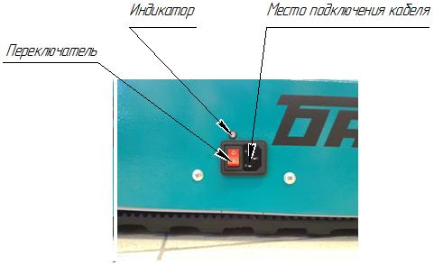

Рис. 14 Подключение к зарядному устройству

- Выключите главный выключатель (Рис.6)
- Соедините соединительный кабель лестничного подъемника с розеткой сети, индикатор загорается зеленым цветом (Рис.14) указывая на подключение к сети.
- Переведите переключатель (Рис.14) в нижнее положении 1, загорается индикатор указывая состояние зарядки (красный цвет указывает на неполную зарядку батарей)
- После полной зарядки аккумуляторных батарей индикатор горит зеленым цветом.
- После завершения зарядки отсоедините соединительный кабель от розетки сети и лестничного подъемника.
- Переведите переключатель в верхнее положение 0, индикатор погаснет с задержкой 3-5 секунд.

Зарядка аккумуляторных батарей лестничного подъемника осуществляется во всех случаях в составе блока аккумуляторов через гнездо подключения зарядного устройства
Зарядка блока аккумуляторных батарей может осуществляться как с составе подъемника так и вне его.

9. Гусеничные ленты

Назначение гусениц:
- перемещение подъемника по лестничным маршам;
- надежное сцепление подъемного устройства с лестницами и исключение проскальзывания при движении;
Внимание!
- перед каждым выездом необходимо проверить состояние гусениц на предмет отсутствия трещин, масленых пятен на них. Поверхность гусениц снаружи и изнутри должна быть чистой;
- один раз в неделю проверять натяжение гусениц и при необходимости производить натяжение с помощью, предусмотренных натяжных винтов (Рис.1):
- на приводное колесо нанести смазку, которая значительно уменьшит нагрузку на электродвигатель.

10. Монтаж платформы

Назначение платформы обеспечить более надежное и комфортное перемещение человека в кресле-коляске по ступеням лестничных маршей.
Использование платформы позволяет практически транспортировать все виды и типоразмеры кресел-колясок.
С помощью зацепов платформы, установить платформу на основание рулевой колонки, после чего закрепить платформу к основанию рулевой колонки с помощью винта (Рис.15)

10.1. Монтаж платформы со съемным пандусом
(дополнительная комплектация для электроколясок с клиренсом от 50мм.)

- с помощью зацепов платформы, установить платформу на основание рулевой колонки, после чего закрепить платформу к основанию рулевой колонки с помощью винта (Рис.15а)
- освободить основание рулевой колонки от фиксирующих защелок, соединяющих его с гусеничным агрегатом (Рис. 9, 9а).;
- освобождение от защелок производить рукой, поднятием защелок вверх (Рис. 9, 9а);
- наклонить рулевую колонку до касания платформы с поверхностью пола.
- достать из чехла два пандуса
- установить поочередно пандус в пазы платформы (Рис.15,15а)
- закатить кресло-коляску на платформу с помощью пандусов и закрепить ее как описано в п.5.3 данного руководства
- приложив небольшое усилие, отвести рулевую колонку движением на себя вниз, до зацепления рулевой колонки защелками;
- отсоединить пандусы от платформы и положить их в чехол
- чехол закрепить с помощью липких лент на поперечине и ножках платформы (рис.15б).
- запрещается эксплуатация подъемника с платформой в сборе с пандусом.

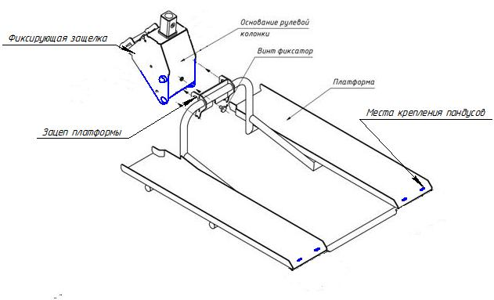
Рис. 15 Монтаж платформы

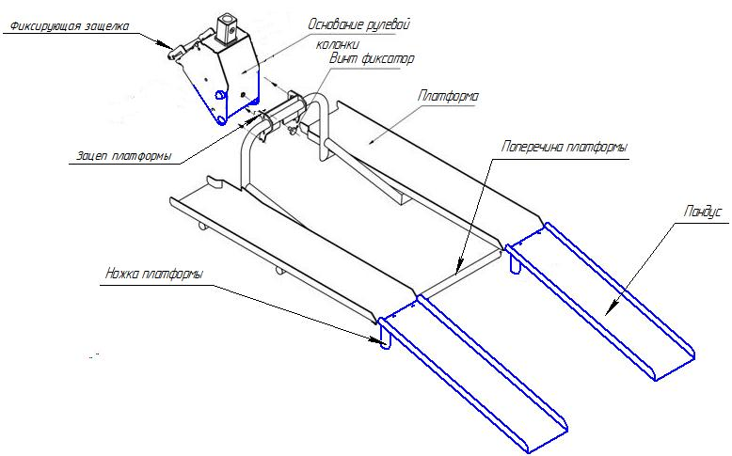

Рис. 15а Монтаж платформы со съемным пандусом

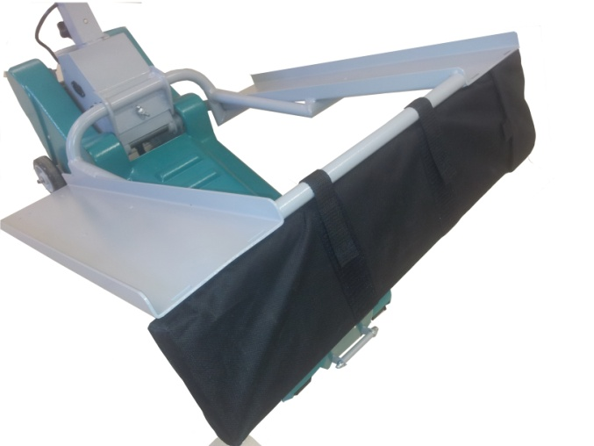

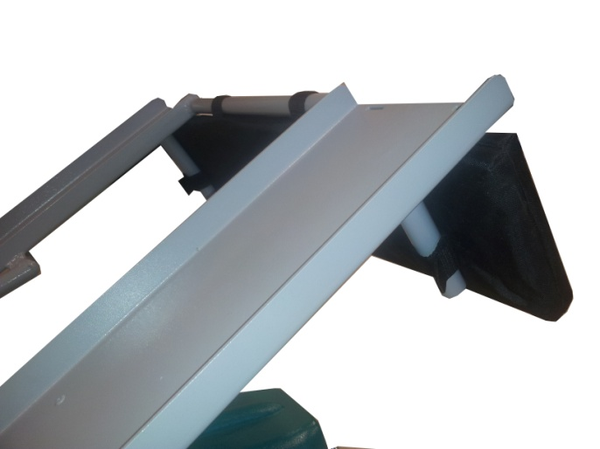

Рис. 15б Крепление чехла с пандусом к платформе

11. Аварийный спуск подъемника с лестницы

11.1. Электрический аварийный спуск подъемника с лестницы

В случае непредвиденной остановки движения подъемника на наклонной части лестницы, осуществить следующие действия:
- проверить исправность предохранителя (Рис.6), при необходимости заменить из наличия. Если после замены предохранителя подъемник не двигается приступить к действиям по аварийному спуску
- отключить главный выключатель (Рис.6), переведя его в нейтральное положение "0". Индикатор зеленого цвета должен погаснуть
- наклонившись к подъемнику, рукой нащупать, размещенные на раме каркаса под основанием рулевой колонки два переключателя (Рис.9) и перевести оба в нижнее положение
- вставить штекер электрического кабеля (Рис.9б) в гнездо, размещенное на основании рулевой колонки (Рис.6, 9)
- обеими руками взяться за штурвал, удерживая электрический кабель в руке
- кратковременным нажатием кнопки управления, находящейся на электрическом кабеле (Рис.9б), убедиться, что подъемник начинает движение вниз
- убедившись в правильности выполненных действий, нажать снова на кнопку электрического кабеля и опустить подъемник вниз, на лестничную площадку.
- прежде чем приступать к снятию кресла-коляски с инвалидом с подъемника необходимо вынуть штекер электрического кабеля из гнезда.
- приступить к снятию кресла-коляски в последовательности действий, -изложенных в п. 7 руководства.

11.2. Механический аварийный спуск подъемника с лестницы

В случае непредвиденной остановки движения подъемника на наклонной части лестницы, осуществить следующие действия:
- выньте пробку А находящуюся в передней части подъемника (Рис. 16 )
- вставьте ключ для аварийного передвижение подъемника на выступающую часть вала редуктора (Рис. 16а )
- поворачивая ключ с помощью рычага в направлении по часовой стрелки или против часовой стрелки в зависимости от того, какой маршрут короче для достижения подъемником ближайшей лестничной площадки, начать передвижение подъемника.
8 - при достижении подъемника лестничной площадки приступить к снятию кресла-коляски в последовательности действий, изложенных в п. 7 руководства.

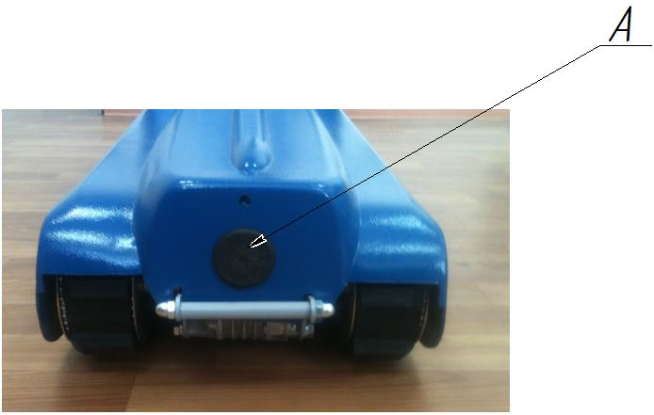

Рис. 16

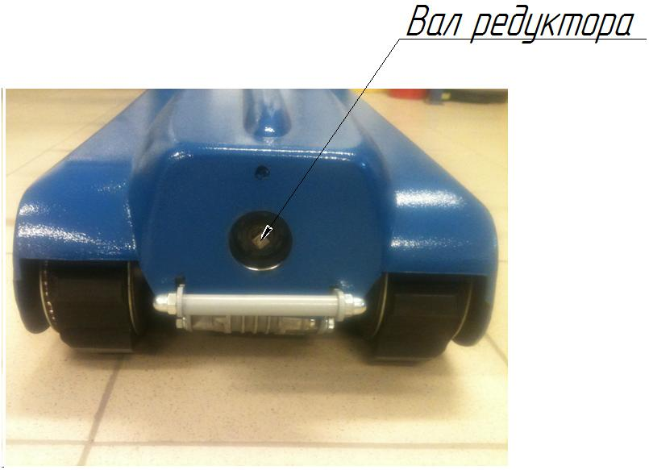

Рис. 16а

12. Гарантийные обязательства

12.1. Поставщик гарантирует нормальную работу лестничного гусеничного подъемника Барс -УГП-130 № ______________ для перемещения инвалидов, в течении 12 месяцев со дня продажи, при условии его правильной эксплуатации и хранении, в соответствии с настоящим руководством.
12.2. Потребитель лишается прав на гарантийное обслуживание в следующих случаях:
- при нарушении правил эксплуатации;
- при наличии механических повреждений наружных частей подъемного устройства, во время гарантийного срока.
12.3. Поставщик во время гарантийного срока бесплатно заменяет пришедшие в негодность детали и узлы при получении акта-рекламации. Акт-рекламация заполняется представителем эксплуатирующей организации с указанием:
- времени и места составления акта;
- Ф.И.О лиц, составляющих акт, с указанием занимающих должностей, продолжительности и интенсивности эксплуатации;
- возможных причин выхода из строя и сопутствующих обязательств.
Вместе с актом, эксплуатирующая организация направляет в адрес поставщика, вышедшую деталь или узел для изучения причин выхода из строя и принятия мер для его замены.
Поставщик в трехдневный срок со дня получения акта-рекламации, письменно уведомляет потребителя о принятии (не принятии) акта и сроках устранения неисправностей.
Производитель оставляет за собой право вводить изменения в конструкцию, направленные на улучшение функциональных и эксплуатационных характеристик, не будучи обязанным обновлять предыдущие изделия и выпуски руководств.

Лестницеход "БАРС-УГП-130"

Серийный номер __________________________________

Соответствует ТУ 9451-001-09352723-2015

Дата выпуска "____"_______________201__г.

Дата продажи "____"_______________201__г.

Продавец _____________________________

Начальник ОТК ____________________

Подпись ________________

Изготовитель ООО "Подъем"

г. Тольятти, Московский пр-т, 12 "Г"

